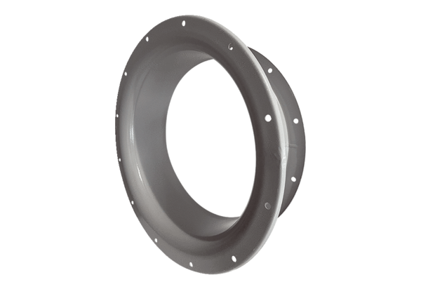Всасывающее сопло ADI 80Комплект поставки: 1 штукАссортимент: C
Номер артикула: 0073.0236Изготовитель: MAICO

